Stopp-Karte (Praxistest)

Ziele:
Am Ende der Sequenz haben die Teilnehmer die folgenden Kenntnisse erworben:
- Sie haben die Stopp-Karte bei Büroaktivitäten ausprobiert.
- Sie haben eine Abschlussbesprechung mit ihrem N+1 über die Nutzung und die aufgetretenen Schwierigkeiten durchgeführt.

Dieser Baustein ist vor Ort aufzubauen. Dazu stehen Ihnen zwei Möglichkeiten zur Verfügung:
- Entweder gibt es eine standort- oder branchenbezogene Ausbildung, die diesen Zielen entspricht. In diesem Fall kann diese anstelle dieses Moduls genutzt werden.
- Oder, wenn dies nicht der Fall ist, müssen Sie Ihre eigene Schulung nach den folgenden Vorschlägen gestalten.
Dieses Dokument enthält Vorschläge bezüglich der Inhalte und Lernaktivitäten, mit deren Hilfe die Ziele dieses Moduls erreicht werden sollen.

Schlüsselelemente | Träger/Aktivitäten
Die Stopp-Karte erlaubt es in einer gefährlichen Situation, sich über die Lage auszutauschen, die Risiken verständlich zu machen und sie anschließend eventuell zu ziehen, um die Arbeit zu unterbrechen.
Die Stopp-Karte ist auch in den Büros zu benutzen.

Voraussichtliche Dauer: 1 Stunde (ohne Praxistests und Abschlussbesprechung)

Empfehlungen für pädagogische Methoden:

Interaktive Präsentation mit Praxistest und Abschlussbesprechung mit N+1 (0,5 Tage)
- Vor der Sequenz benötigte Module
- TCG 5.4 (Stopp-Karte)
- Vorbereitung der Sequenz
Vor Beginn des Moduls empfehlen wir Ihnen:
- sich zu versichern, dass jeder Teilnehmer seine Stopp-Karte erhalten hat
- die Präsentation „StopCard_Présentation_réunions-formation_FR.pptx“ für das Büro anzupassen
- eine Kopie der Karte <StopCard_FPA_Exemples-utilisation_hors-ops-industrielles_FR.pdf> für die Durchführung der Übungen vorliegen zu haben
- sich zu versichern, dass die N+1 für die Abschlussbesprechungen verfügbar sind und wissen, was von ihnen erwartet wird (Benutzung der Stopp-Karte und Sicherheitsgespräche würdigen)
- Vorschlag zur Durchführung der Sequenz
Erklärungen der Anweisungen für den Moderator:
- Kommentare für den Moderator
- Schlüsselelemente des Inhalts
- Art der Aktivität
- „Zu stellende Frage“/zu verwendender Wortlaut

Phase/Timing | Moderator | Vorschlag zum Inhalt des Moduls
1.  Begrüßung  5 Minuten 5 Minuten | Begrüßung und Ziele  Begrüßen Sie die Teilnehmer und stellen Sie die Ziele des Moduls vor.  Erklären Sie, dass dieser erste Teil im Kursraum hauptsächlich dazu dient, den Rahmen für den Praxistest abzustecken. | Am Ende dieses Moduls:  - haben Sie die Stopp-Karte bei den Büroaktivitäten ausprobiert  - haben Sie eine Abschlussbesprechung mit ihrem N+1 über die Nutzung und die aufgetretenen Schwierigkeiten durchgeführt
2.  Die Stopp-Karte  10 Minuten 15 Minuten | Beginnen Sie zur Erinnerung damit, die Hauptpunkte der Stopp-Karte und ihre Benutzung vorzustellen.  Diese 3 Folien sind im Ordner „Ressources.pptx“ verfügbar.  Fragen Sie, ob jeder seine Stopp-Karte erhalten hat, und ob die Teilnehmer bereits Gelegenheit hatten, sie zu benutzen:  Wenn ja: Können Sie uns die Umstände beschreiben und sagen, wie Ihr Gesprächspartner reagiert hat?  Wenn nein: Wie sollte gemäß dem, was wir gerade gesehen haben, eingegriffen werden? | 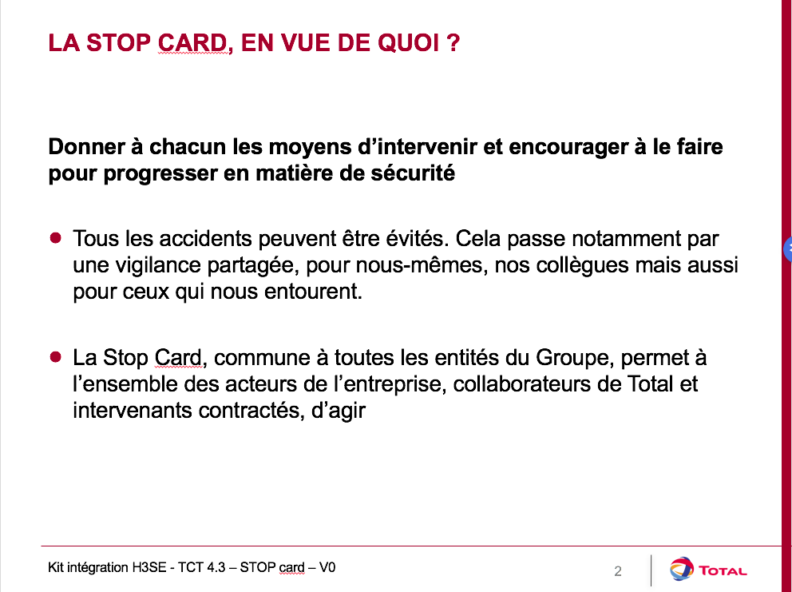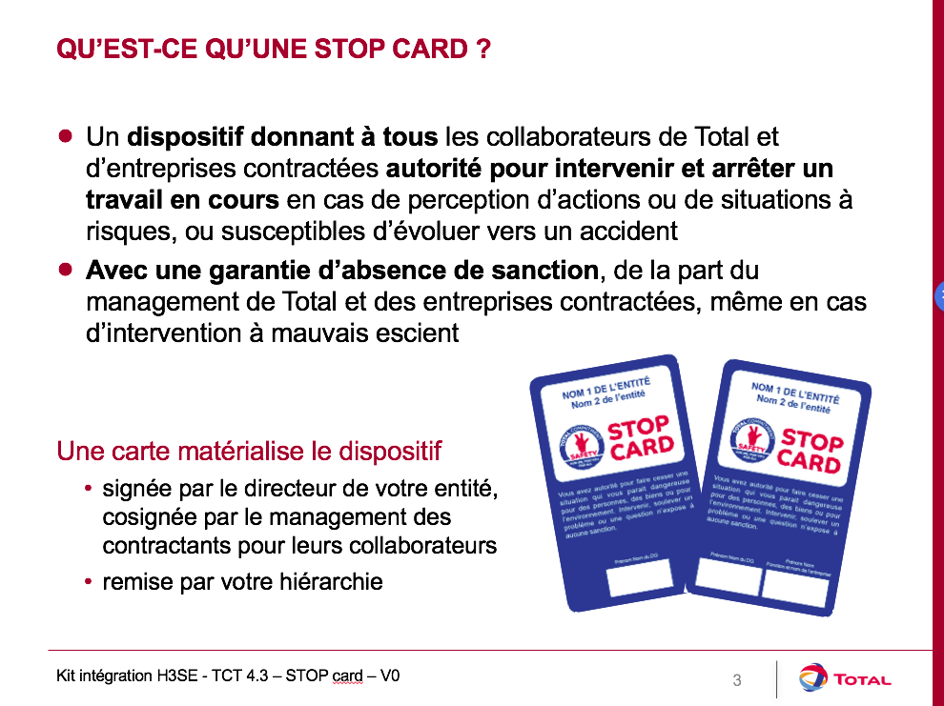  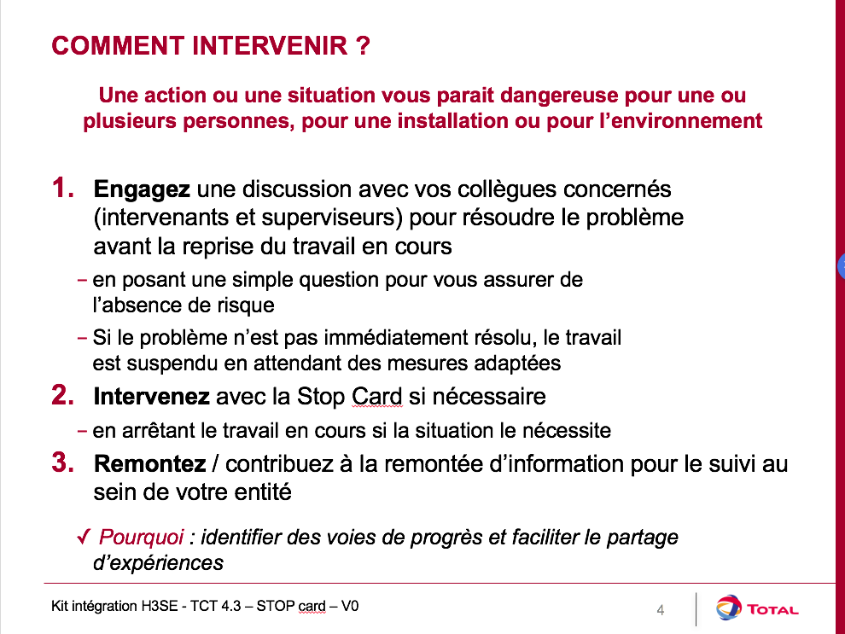
3. Sicherheitskontakt  5 Minuten 20 Minuten | Um einzugreifen, empfiehlt es sich, vor der Benutzung der Stopp-Karte einen Sicherheitskontakt durchzuführen. | Was ist ein Sicherheitskontakt?  Das ist ein einfaches offenes Gespräch, das es erlaubt, (eventuell) die Benutzung der Stopp-Karte einzuleiten.  Das Gespräch erlaubt es, in Kontakt mit der Person zu treten, indem man ihr wohlwollende Fragen stellt, um zu prüfen, ob sie sich des eventuellen Risikos bewusst ist, das sie eingeht.  Vor jedem Eingreifen sollte der Kontext analysiert wird, um über den geeignetsten Zeitpunkt für das Eingreifen zu entscheiden; abhängig von den Umständen:  - muss das Eingreifen sofort erfolgen;  - kann das Eingreifen in der Öffentlichkeit oder eher privat erfolgen, um die Gefahr einer Stigmatisierung zu vermeiden.  Das Eingreifen muss immer in freundlichem Ton, unvoreingenommen und in offenem Austausch erfolgen.  Daher sollte man zunächst immer annehmen, dass man etwas falsch gesehen oder verstanden hat und dies erst anschließend in Frage stellen. Es muss vermieden werden, dass bei dem bzw. den Betroffenen der Eindruck entsteht, bei etwas erwischt worden zu sein. Dazu muss man Worte finden, die ein Klima des gegenseitiges Respekts entstehen lassen, und Fragen stellen anstatt Behauptungen zu äußern.  Ein Eingreifen sollte daran ausgerichtet sein, die Ursachen des unangemessenen Verhaltens zu erkunden und die Folgen dieses Verhaltens zu besprechen.
4. Situationen für die Benutzung der Stopp-Karte  10 Minuten 30 Minuten | Fragen Sie:  „Was sind Ihrer Meinung nach Risikosituationen im Büro?  In welchen Situationen ist die Stopp-Karte zu benutzen?“  Machen Sie eine Zusammenfassung der Vorschläge und leiten Sie dann zur folgenden Übung über. | Zusammenfassende Folie mit einer Präsentation der möglichen Situationen im Büro (durch den Standort anzupassen)
5. Benutzung üben  25 Minuten 55 Minuten | Übung  Verwenden Sie die in der Karte <StopCard_FPA_Exemples-utilisation_hors-ops-industrielles_FR.pdf> enthaltenen Beispiele.  Für jedes Beispiel:  Bitten Sie 2 Personen, die Situationen zu simulieren (Wechsel der Personen für jede Situation).  Methoden:  - Stellen Sie die Situation kurz vor.  - Bitten Sie 2 Personen, diese zu spielen (eine Person wird ihre Stopp-Karte benutzen).  - Fragen Sie anschließend, was gut/richtig in Bezug auf die Benutzung der Stopp-Karte ist.  - Lassen Sie dann die anderen Teilnehmer Verbesserungen vorschlagen.  - Lesen Sie abschließend die „Lösung“ vor.  Achten Sie als Moderator darauf, mit den positiven Punkten zu beginnen.  Nachdem die Situationen nachgespielt wurden, bitten Sie die Teilnehmer, eine Zusammenfassung zur Benutzung der Stopp-Karte zu machen und dabei auf die möglichen Schwierigkeiten mit der Anwendung einzugehen. Lassen Sie bei Schwierigkeiten mit der Anwendung gemeinsam nach Antworten suchen.
6. Praxistest  Im Monat der Integration | Stellen Sie den Praxistext vor:  - Ziel ist es, die Stopp-Karte im Zeitraum des Praxistests einzusetzen.  - Am Ende des Praxistests wird eine Abschlussbesprechung mit N+1 organisiert.  - Die Abschlussbesprechung besteht aus einem Bericht mit Feststellungen.  Zeigen Sie die Folie an, die beschreibt, was von den Teilnehmern erwartet wird, und beantworten Sie mögliche Fragen. Planen Sie anschließend die Daten. | Inhalt des Berichts mit Feststellungen – Stopp-Karte  Unter welchem Umstand/welchen Umständen haben Sie bereits mit der Stopp-Karte eingegriffen?  Wie hat die Person reagiert?  Was hat Sie am meisten erstaunt?  Welches Fazit ziehen Sie aus Ihrem Eingreifen? Und aus der Benutzung der Stopp-Karte allgemein?
Abschlussbesprechung mit N+1  30 Minuten | Abschlussbesprechung  Organisieren Sie am vereinbarten Datum die Abschlussbesprechung mit N+1, indem Sie eine Gesprächsrunde durchführen, bei der auf die folgenden Punkte eingegangen wird:  - Kurze Beschreibung der Anfangssituation  - Was haben Sie gemacht?  - Wie hat die Person reagiert?  Machen Sie eine Zusammenfassung des Nutzens der Stopp-Karte und der Sicherheitsgespräche.  Bedanken Sie sich bei den Teilnehmern und N+1.

